***2019***



**系统能力综合训练 课程设计报告**

|  |  |
| --- | --- |
| 题 目： | x86模拟器开发 |
| 专 业： | 计算机科学与技术 |
| 班 级： | CS1706 |
| 学 号： | U201714761 |
| 姓 名： | 胡澳 |
| 电 话： | 17371232678 |
| 邮 件： | [1186767079@qq.com](mailto:1186767079@qq.com) |
| 完成日期： | 2020年12月31日 |

目 录

1 课程设计概述 3

1.1 课设目的 3

1.2 课设任务 3

1.3 实验环境 3

1.4 实验过程概述 3

2 PA0 世界诞生的前夜: 开发环境配置 5

3 PA1 开天辟地的篇章: 最简单的计算机 7

3.1 简单调试器 7

3.2 表达式求值 8

3.3 监视点与断点 9

3.4 运行结果 9

3.5 问题解答 10

4 PA2 简单复杂的机器: 冯诺依曼计算机系统 12

4.1 基本指令的实现 12

4.2 常用库函数的实现 13

4.3 qemu-diff的实现 13

4.4 IO指令及功能的实现 15

4.5 运行结果 16

4.6 问题解答 17

5 PA3 穿越时空的旅程: 批处理系统 19

5.1 上下文管理 19

5.2 用户程序、系统调用、文件系统 20

5.3 运行结果 21

5.4 问题解答 21

6 PA4 虚实交错的魔法: 分时多任务 23

6.1 多道程序 23

6.2 分时多任务 24

6.3 运行结果 24

6.4 问题解答 24

7 总结与心得 26

7.1 课设总结 26

7.2 课设心得 26

参考文献 28

# 课程设计概述

## 课设目的

理解“程序如何在计算机上运行”的根本途径是从“零”开始实现一个完整的计算机系统。本次课程设计通过实现一个经过简化但功能完备的x86模拟器NEMU，最终在NEMU上运行游戏“仙剑奇侠传”，来探究“程序在计算机上运行”的基本原理。

## 课设任务

本次课程设计主要包含下列实验内容。

1. 图灵机与简易调试器

2. 冯诺依曼计算机系统

3. 批处理系统

4. 分时多任务

## 实验环境

课设内容在Arch Linux上完成，由于该发行版在软件包更新上秉持“尽可能保证软件处于最新的稳定版本”的原则，因此课设中使用到的开发环境及工具链几乎均为使用时的最新版本，下面给出完成报告时的部分开发环境参数。

操作系统：Arch Linux

操作系统内核：x86_64 Linux 5.9.14

桌面环境：Gnome 3.38.2

Xorg：X.Org X Server 1.20.10 / X Protocol Version 11, Revision 0

编译/调试环境：gcc 10.2.0 / gdb 10.1 / GNU Make 4.3

qemu：QEMU emulator version 5.2.0

## 实验过程概述

本次课程设计的主要内容从10月2日开始进行，在接下来的两周时间内基本完成了PA1/2/3的内容，由于各种原因，PA4的内容则在接下来的差不多一个月的时间内零零散散的完成。而实验报告的编写则是在12月才开始进行。

前三次实验内容的提交是在完成PA4的过程中一起完成的，在提交时，由于遇到了一个难以解决的关于qemu的bug(该bug在后来得到了解决，详见第2章中的相关描述)，因此彼时在代码中将qemu-diff功能关闭，同时解决了一些小bug后进行了提交，因此导致实际提交的内容在git树上表现为master主分支以外的几个小分支。

在编写报告时，我觉得在上述提交方式有些不妥，因此决定将前面进行的修改转移到PA4完成后的位置，从而保证其位于主分支master上，修改完成后，对所有实验内容进行重新提交。这样，虽然最终的PA1/PA2分支头的位置被转移到了PA4的前面，但提交的每个点都汇聚到了master分支中的某个位置，我认为这样要更好一些。在后续的测试中，若无特殊需求(例如，PA3中运行仙剑奇侠传游戏时，若在实现了虚存的机器上运行的话，其速度很慢，因此我们切换到PA3上运行)，我们均可以直接在master分支的位置进行测试。

# PA0 世界诞生的前夜: 开发环境配置

PA0的主要任务为安装和配置实验环境，由于我们在其他课程实验中使用过linux操作系统，因此在本次课程设计中我们直接使用了原有的操作系统进行，相关的操作系统及软件环境在1.3节中已经给出了较为详细的描述。

此处我们描述一个实验中遇到的一个与实验环境相关的问题，虽然该问题在后续的PA中才会遇到，但由于导致该问题的原因是实验环境，因此我们在这里对问题及其解决方案进行描述。

如图 2‑1所示，在启用qemu-diff功能后，qemu运行一段时间后报错退出。

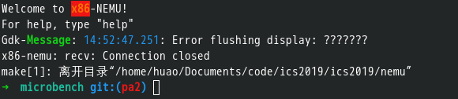

图 2‑1 qemu运行错误

为解决上述问题，使qemu-diff功能能够正常工作，我们进行了如下调试工作。首先，在关闭qemu-diff功能时，程序可以正常运行；其次，开启debug模式记录虚拟机执行过的每一条指令，多次运行同一程序后可以发现，在qemu报错退出前，系统已经开始运行，即nemu和qemu都执行了部分指令且完成了正确性比较，但每次qemu报错退出时系统已经执行的指令数是不同的。根据上述运行结果，我们可以初步断定，该故障出现的流程如下。

系统正常启动了qemu，并将其与nemu进行连接，此后，二者同步执行了一些指令并进行寄存器比较，在qemu运行的某个时刻出现错误导致qemu退出、qemu与nemu之间的连接中断，当nemu执行完一条指令后尝试从qemu读取寄存器状态进行比较时发现连接断开导致系统异常终止。

由于其中导致qemu出错的发生具有一定的随机性，且报错信息表示错误是qemu刷新显示器出错，因此我们初步认定该问题可能是由于开发环境导致的。

我们尝试对qemu等软件进行降级、重装操作系统等措施，在机缘巧合之下，我发现，在使用KDE而不是Gnome作为桌面环境时，该问题不再出现。结合我在Arch Linux文档中看到的关于Gnome的介绍，我猜测该问题是由于二者默认使用的窗口系统不同，KDE默认使用较为传统的Xorg，而较新版本的Gnome虽然也包括并安装了Xorg，但默认使用Wayland而不是Xorg，而课程设计的框架代码或者qemu或许使用了一些与Xorg强相关的功能，导致上前面发生的问题。最后，我们使用Gnome on Xorg作为桌面系统，终于正确运行了qemu-diff功能。

# PA1 开天辟地的篇章: 最简单的计算机

## 简单调试器

为了便于后期对nemu的调试，在开始实现虚拟机之前，我们需要为nemu实现一些简单的调试功能，例如单步执行、打印程序状态、扫描内存、表达式求值以及程序断点等。其中，表达式求值涉及较为复杂的算法，程序断点需要增加一系列子功能，因此这两个调试功能我们分别在3.2和3.3节中单独描述，在这一节中，我们主要介绍其余几项调试功能的设计与实现。

### 单步执行si

通过阅读框架代码，我们可以得知，在nemu中使用函数exec_once来完成对下一条指令的执行并更新机器状态，因此单步执行的功能通过直接调用该函数即可实现。另外，单步执行可以接受一个整数参数，表示向前执行多条指令，此功能仅需要循环调用exec_once函数多次即可实现。

### 打印程序状态info

程序状态包括两种类型，寄存器状态和监视点状态。后者我们在3.3节监视点与断点中再做说明，此处首先完成寄存器状态的打印。

所谓寄存器状态，其实就是各寄存器的值，由于寄存器的数量、名称等与指令集相关，因此我们将输出寄存器状态的功能封装成指令集无关的函数isa_reg_display，该函数在指令集相关的源文件中进行具体的实现。对于x86指令集，我们逐个输出其8个通用寄存器以及PC寄存器的值即可。最后在info功能中调用isa_reg_display函数即可实现寄存器状态的输出。

### 扫描内存x

在nemu中，我们直接使用一个大数组pmem对内存进行模拟，因此内存扫描实际上就是读取该数组中的部分内容进行输出。从输入参数中读取到内存地址以及需要扫描的内存字节数，从pmem中取出这些内容输出即可。

## 表达式求值

表达式求值功能是根据输入的表达式字符串计算其结果，因此该功能需要分两步完成，字符串解析和表达式求值。

### 表达式字符串解析

在表达式字符串中，存在加减乘除等运算符、十进制/十六进制数字、等于/不等于等逻辑运算符、空格以及寄存器标识符等符号，我们使用正则表达式对其进行逐个的匹配，最终将字符串解析成一个符号列表。比较特殊的是，对于表达式中解析出的寄存器标识符，我们可以在此处从机器中读出相应的数值，从而作为数字直接参与后续的计算。

### 表达式求值

完成字符串解析后，我们的表达式求值工作将在一个符号列表上进行。为便于描述求值过程中使用的算法，下面我们仅考虑表达式符合逻辑的情况。

首先，我们考虑表达式中可能出现的括号，对表达式符号列表从前向后扫描，当我们遇到一个左括号的时候，在其后必定存在且仅有一个与之匹配的右括号，而这两个括号之间的子符号列表则是一个子表达式，我们可以对其进行递归调用表达式求值函数，求出子表达式的结果以后，包围该子表达式的括号对自然就可以去掉了。

经过上述操作，我们最终可以得到一个不包含括号、仅包含数字与运算符的表达式。对于此类表达式的计算，我们采用编译原理课程中讲述的相关算法进行处理。由于我们假定表达式合法，因此表达式的结构必定是数字与运算符交替出现。我们建立一个符号栈，交替从表达式符号列表中解析出数字和运算符，放入符号栈中。对于数字，由于表达式中可能出现冗余的正负号，因此从符号列表当前位置开始逐个向后扫描，直到找到一个数字，同时统计其前面紧跟的‘*’符号的数量以及‘-’符号的数量，根据前者，我们对数字进行多次的地址解析，对于后者则决定了该数字的正负。对于运算符，我们仅需要从符号列表中取出最前面的符号即可。

考虑到乘除法 > 加减法 > 逻辑运算的优先级关系，我们对完全解析后的符号栈进行三次计算，分别处理掉上述三种类型的运算符即可完成表达式的求值。以乘除法为例，当我们遇到一个乘号时，将其前后的两个数字相乘得到的结果替换掉这两个数字以及中间的乘号即可。这样的操作，我们可以使用双向队列很轻易的实现。

处理完三种不同的运算符后，我们最终可以得到表达式的运算结果。

当然，实际的运算过程中，我们可能会遇到表达式本身存在错误的情况，当我们遇到不能继续执行下去的符号时，根据符号结构体中保存的该位置相对于表达式首部的位置，给出相应的错误信息提示，保存运算错误状态并退出计算即可。

## 监视点与断点

对于监视点功能，我们需要实现四个相关的功能，监视点的创建、删除、输出以及检查。我们使用两个单链表来保存系统中监视点的信息，分别为已使用的监视点链表head和可使用的监视点链表free_，每个监视点包含编号、监视表达式字符串以及上一次表达式计算的结果。

对于监视点的创建，我们从free_链表中取出一个空监视点，将其插入到head链表中，为了使创建能够在O(1)的时间内完成，我们可以直接将新监视点插入到head链表的头部。若free_链表为空，即没有多余的空监视点可以使用了，我们不出来这种情况，直接给出相应的报错信息。

对于监视点的删除，我们遍历head链表，找到待删除的监视点，将其从链表中移除并放回到free_链表中即可。若未能找到该监视点，那么我们不对监视点链表做任何操作。

对于监视点的输出，我们遍历head链表，逐个输出监视点的编号及表达式即可。

最后，监视点的检查在每次执行完一条指令后进行，即在exec_once函数中，完成原有操作后，调用监视点检查的函数，若某个监视点监视的表达式的值发生了变化，那么将虚拟机状态切换为NEMU_STOP状态，并输出该监视点的信息。至于监视点检查函数，其遍历所有的已使用监视点，调用3.2节中实现的表达式求值功能对监视表达式进行求值，若表达式的值发生变化，那么更新该监视点并将其返回。

## 运行结果

根据老师提供的测试数据，我们对nemu的调试器进行测试，如图 3‑1为对单步运行、查看程序状态、检查点等功能的测试，如图 3‑2为对表达式求值功能的测试。通过测试结果可知，简单调试器的功能已基本实现。

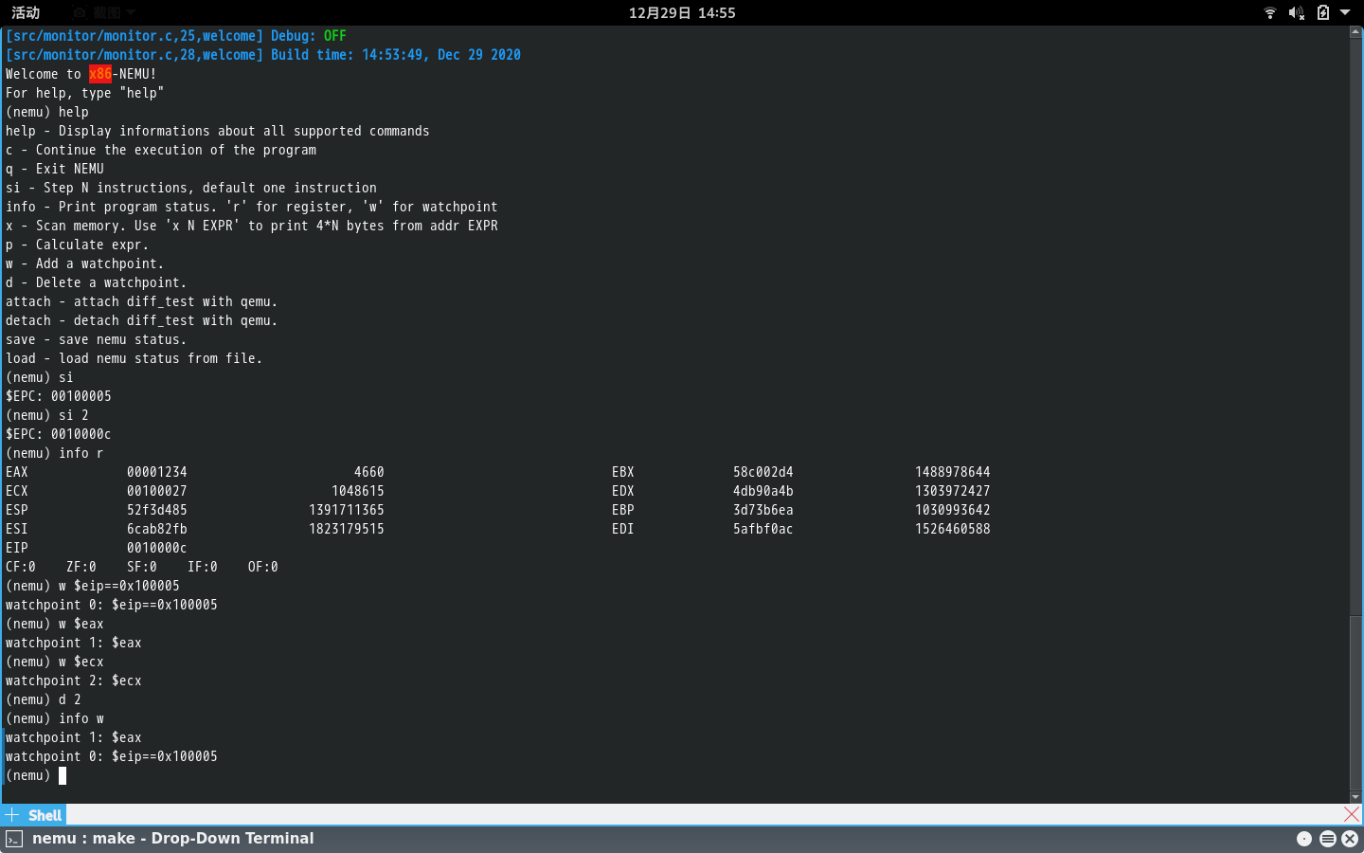

图 3‑1 调试功能测试

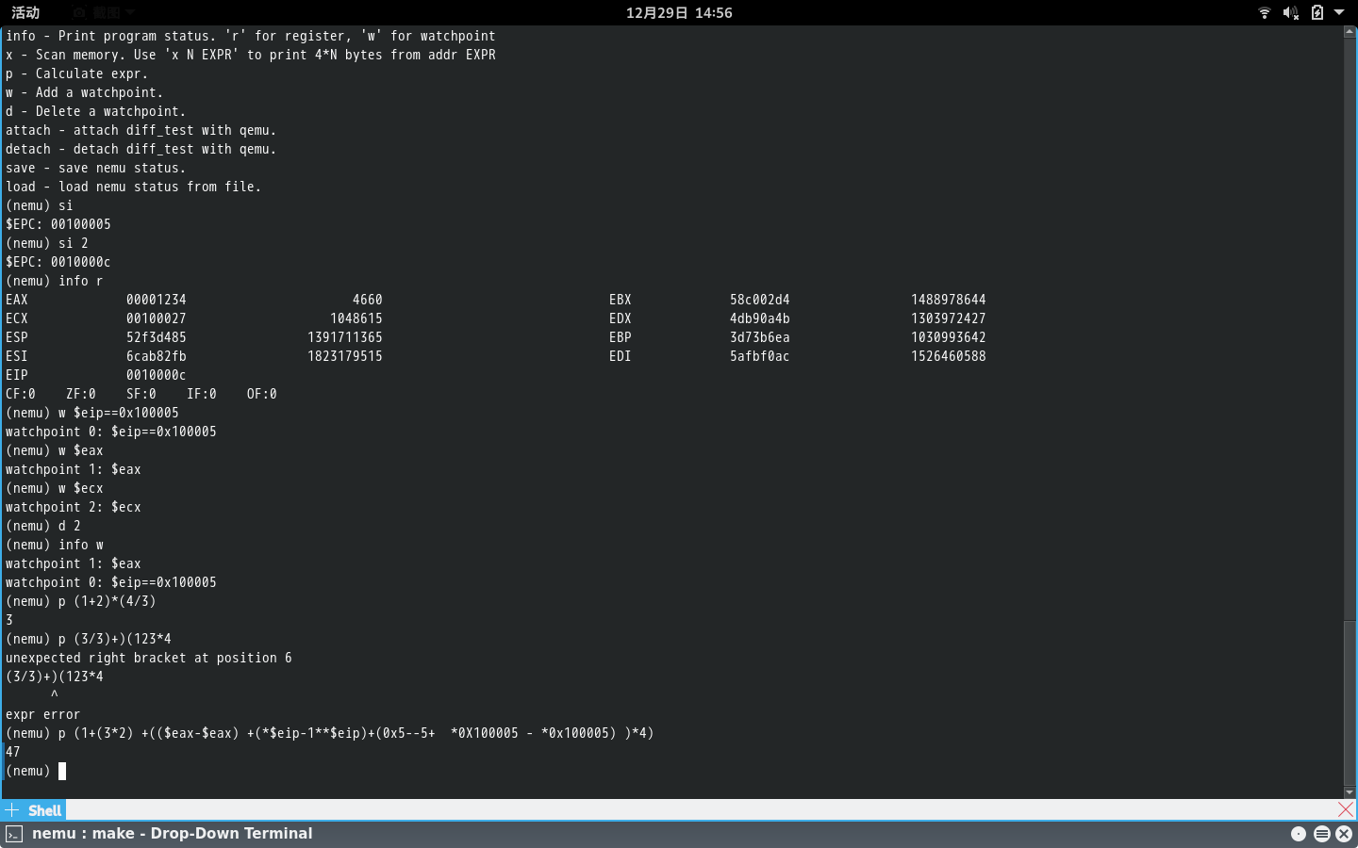

图 3‑2 表达式求值功能测试

## 问题解答

这里我们来对实验文档中的必答题进行逐一的解答。

1. 我选择的ISA是 x86 。

2. 按照题目假设的数据，如果不实现简单调试器，那么花在调试上的时间为7.5小时，实现简单调试器后的调试时间将降低为2.5小时，由此可见，通过实现一定的基础设施，可以有效的减少我们在后续工作中debug的工作量。

3. eflags寄存器中的cf位为进位位，我们曾在汇编、组原等课程中详细讨论过计算过程中的进位问题。

ModR/M字节是x86中与操作数寻址方式相关的标识位。

x86中的mov指令包含了一系列的指令，它们适用于不同的寻址方式、不同的操作数位数，在指令集文档中有详尽的说明。

4. 这是一个关于代码行数的问题。我认为关心自己写了多少行代码是一件没什么意义的事情，与其关心这个，不如想想自己的代码是否写得简明易懂，有没有好好写注释和文档，而不是说为了把代码量变大而写入大量的废话，亦或是为了把代码量变小而使用大量炫技的编码技巧导致代码变得晦涩难懂。

5. gcc的编译选项-Wall表示显示编译过程中所有的警告warning，而-Werror表示将所有的警告视为错误来处理。这样做的目的应该是为了避免一些潜在的bug，即使gcc通常认为只是一个warning，我们仍然需要将其改正。

# PA2 简单复杂的机器: 冯诺依曼计算机系统

## 基本指令的实现

本次课程设计中，我选择实现x86指令集的nemu虚拟机。虚拟机nemu最基本的功能就是对程序指令的执行。一条指令的执行可以分为以下四个步骤，取指、译码、执行、更新PC。在框架代码中，已经实现了取指和更新PC的操作，并给出了译码和执行的流程，我们只需要根据指令集填写操作码表opcode_table并实现相应指令的译码和执行函数就可以实现指令。

由于x86为变长指令集，我们需要逐字节的读取操作码以判断指令类型从而决定如何继续对指令中的操作数进行译码，具体流程如图 4‑1所示。其中操作数译码对于不同指令的操作是相同的，绝大多数指令的译码函数均已在框架代码中给出，可以直接填入操作码表中。

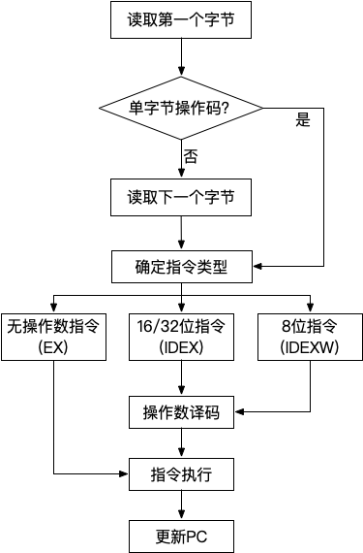

图 4‑1 指令执行流程

由于x86包含大量的指令，因此我们并不一次性根据指令集将所有的指令全部在nemu中进行实现，而是随着课程设计的需要，不断地为虚拟机增加新指令的支持。另外，考虑到x86中相同功能的指令往往存在一组，以支持不同位宽的操作数以及操作数不同的寻址方式，这一组指令往往使用相同的执行函数，因此当我们遇到其中一个指令时，可以同时完成这一组中的其他指令，从而避免为了同组指令多次查阅指令集手册。

结合框架代码中提供的测试程序，我们向nemu中增加允许所需的指令支持，最终使得除与字符串相关的程序外的所有的测试程序都能够正常的执行到“HIT GOOD TRAP”的位置。

## 常用库函数的实现

通过实现各种指令，我们已经能够通过除string.c和hello-str.c外的全部cputest测试，为了通过余下的两个测试程序，我们需要实现一些字符串/内存相关的库函数，包括字符串长度、拷贝、连接、比较，以及内存的赋值、拷贝和比较等库函数。这些功能较为基础，一般可通过一次遍历即可实现，此处不做过多描述。

另外，我们还需要实现字符串的格式化处理sprintf功能，由于sprintf与printf功能类似，区别仅在于前者将格式化的字符串输出到指定内存位置，而后者输出到标准输出，因此我们将字符串的格式化在vsprintf函数中加以实现，在sprintf/printf中直接调用vsprintf即可实现两种不同的格式化输出。下面我们对vsprintf函数的实现进行具体的解释。

函数vsprintf接受三个参数，分别为输出字符串、格式字符串以及参数列表。其流程如下。对格式字符串进行遍历，对于非‘%’的字符，我们直接原样添加到输出字符串末尾，对于‘%’字符，表示接下来我们需要对参数进行输出，此时我们读取下一个字符，已确定对参数的输出方式。在C标准库中，printf支持的格式化方式很多，此处我们仅实现一些后续需要使用的功能，例如%s输出字符串、%d输出十进制整数以及%0nd(n为一位十进制整数)输出带前序0的十进制整数。对于输出字符串，我们直接将参数字符串的内容追加到输出字符串的末尾即可，对于十进制数字的输出，我们采用除十取余的方式即可实现。

完成了上述字符串/内存相关的基本库函数后，我们运行两个与之相关的测试程序，它们可以正常运行至“HIT GOOD TRAP”的位置。至此，我们通过了全部的cputest测试。

## qemu-diff的实现

事实上，测试程序能够执行到指定位置并不能够完全说明指令实现的正确性，程序仍然可能存在一些潜在的bug，而这些bug并没有对测试程序的执行流程产生太大的影响。为了真正验证指令实现的正确性，我们需要使用diff-test功能，将我们实现的nemu运行过程中的寄存器状态与我们认为正确的虚拟机qemu的运行状态进行比较，若每条指令执行完成后二者的状态均相同，我们才能够真正认为指令的实现是正确的。

在框架代码中已经给出了qemu-diff的具体流程，每条指令执行完成后，对nemu和qemu中的寄存器状态进行比较，由于我们已经按照标准对寄存器结构体中的各成员变量进行了排列，因此此处的比较可以直接调用前面实现的内存比较函数进行比较，若比较结果为二者相同，则认为当前指令执行没有问题，否则，表示指令实现存在错误，我们将当前nemu和qemu的寄存器内容输出，并将nemu虚拟机的状态置为NEMU_ABORT，从而终止虚拟机的运行。

完成上述操作后，我们就可以对cputest中的测试样例进行回归测试，对出现问题的指令加以修正，最终我们可以通过全部的测试样例，如图 4‑2所示。

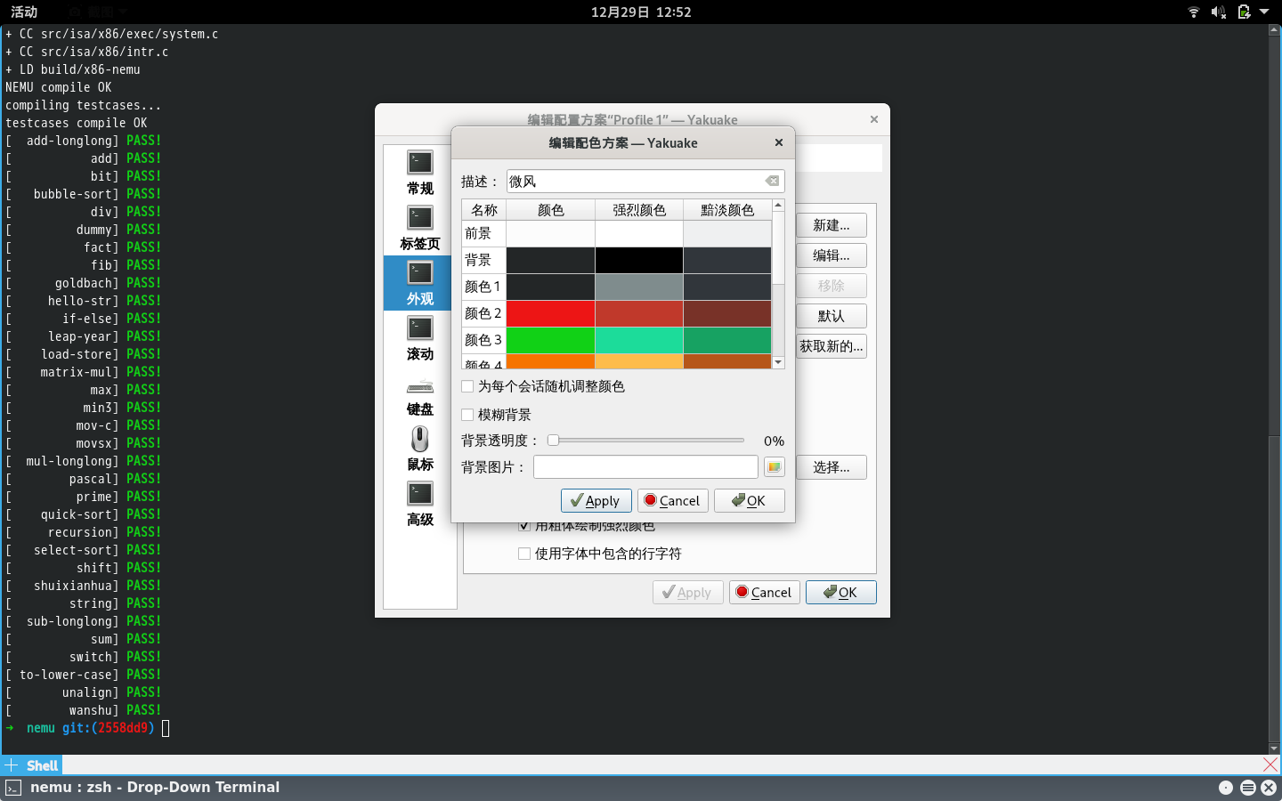

图 4‑2 指令回归测试

## IO指令及功能的实现

对于一个冯诺依曼计算机，仅仅能够执行指令是不够的，我们还需要与外部进行交互。由于x86指令集使用单独的指令实现IO操作，因此我们首先需要实现in/out指令，由于nemu中模拟相关硬件的软件代码已在框架代码中给出，我们需要实现的仅为系统调用_io_read/_io_write时的相关行为，其相当于对in/out指令的一层封装。

此处我们需要实现的IO功能主要包括串口、时钟、键盘以及VGA显示器。串口端口在nemu中被绑定到了标准输出上，且相关功能已经实现，当我们实现了in/out指令后，即可使用串口功能来将字符串等数据输出到标准输出了。下面我们对余下三种IO进行分别说明。

### 时钟

时钟相关的IO中，我们需要实现的是一个获取系统启动到目前经过的时间的软件功能。首先，在时钟IO初始化时，我们使用in指令从nemu模拟的时钟硬件获取一个时间，将其作为boot_time保存；待系统通过_io_read读取时间时，我们再次使用in指令读取当前时间并将其与boot_time相减，得到的差值即为我们所需的系统启动到目前所经过的时间。

### 键盘

键盘IO需要实现的功能为读取来自键盘的按键信息，该信息包括两部分，被按的按键以及该按键被按下还是被松开。事实上，该信息我们可以直接使用in指令从相应的IO端口读出，按照文档及框架代码要求，对读出的信息进行解读和重新编码，返回给上层即可。

### VGA显示器

上述时钟与键盘均为只读设备，此处的VGA显示器则为可读可写设备，其读操作较为简单，即读取显示器的长宽信息，此信息我们可以直接使用in指令从相应硬件端口获取，解析后返回即可。其写操作则较为复杂，我们需要实现的主要是draw_rect函数，该函数用于在显示器上的一个矩形区域绘图，根据其传入的长宽等参数，我们需要计算各行需要赋值的像素点的位置，最终将制定内存区域的数据拷贝到预期的显存区域，最后，将控制信号通过out指令写回到显示器硬件对应的端口中，待显示器刷新即可完成区域的显示。

## 运行结果

在实验过程中我们已经对各功能进行了基本的测试。下面，我们给出框架代码中的一些app在nemu上的运行结果。如图 4‑3为播放幻灯片测试结果，图 4‑4为打字游戏测试结果，图 4‑5为microbench运行结果，图 4‑6为任天堂模拟器运行游戏气球的运行结果。由上述apps的运行结果我们可以认为我们在PA2中实现的指令以及IOE相关的功能是正确的。

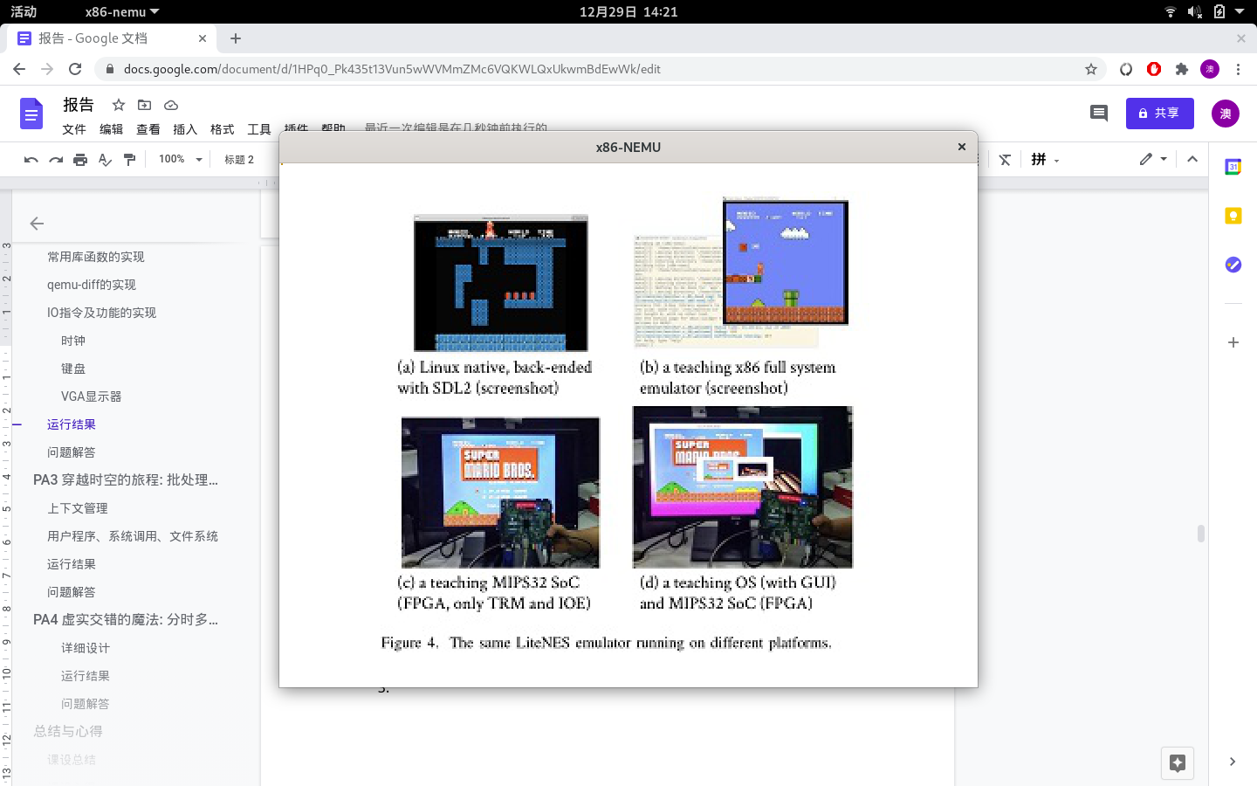

图 4‑3 幻灯片测试(slider)

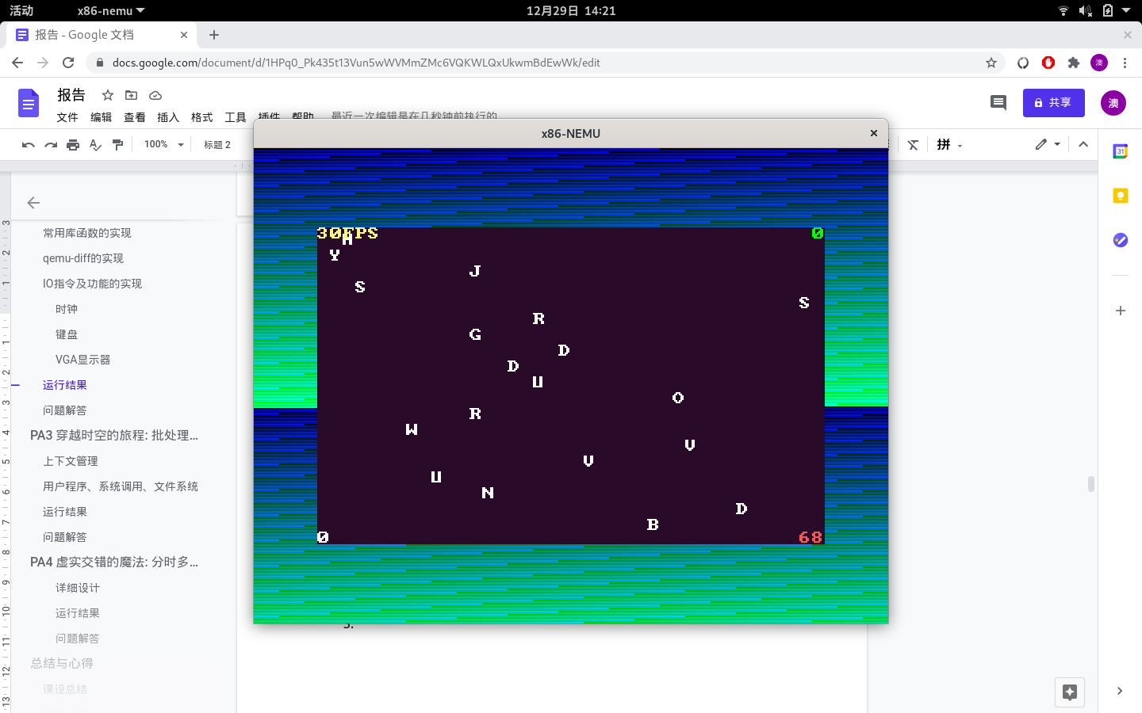

图 4‑4 打字游戏测试(typing)

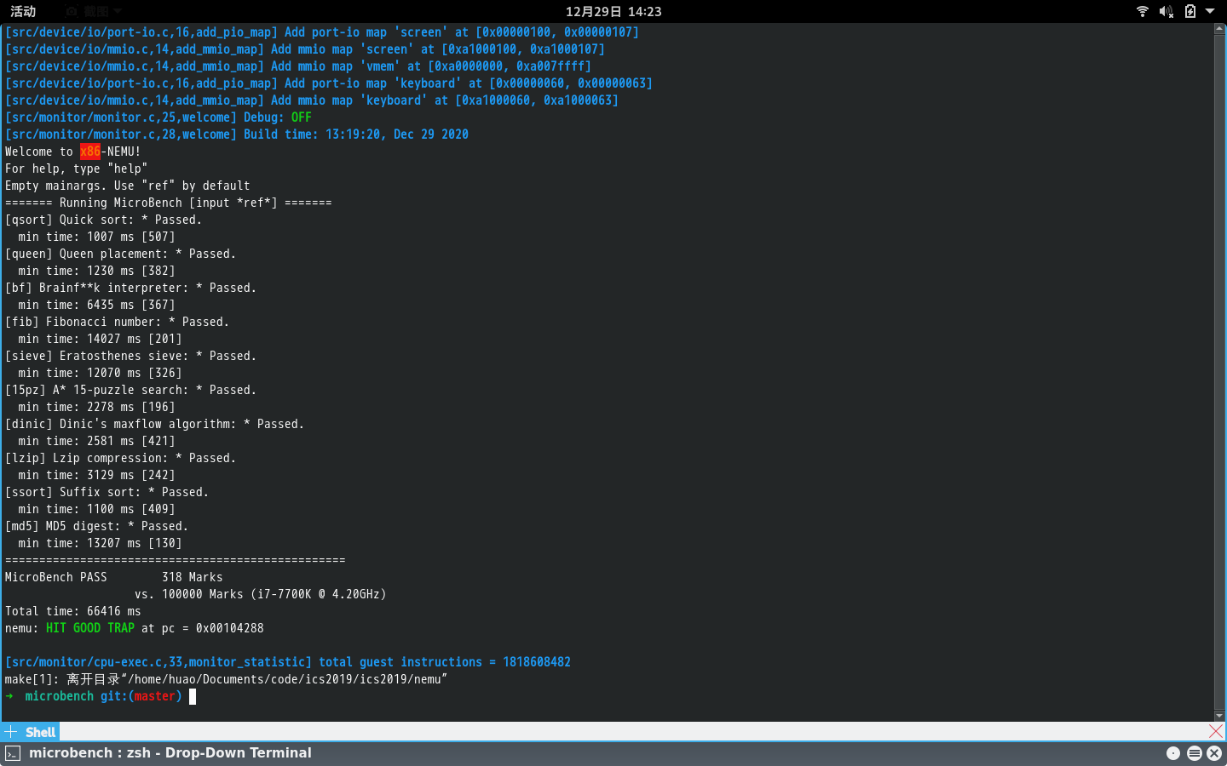

图 4‑5 MicroBench测试

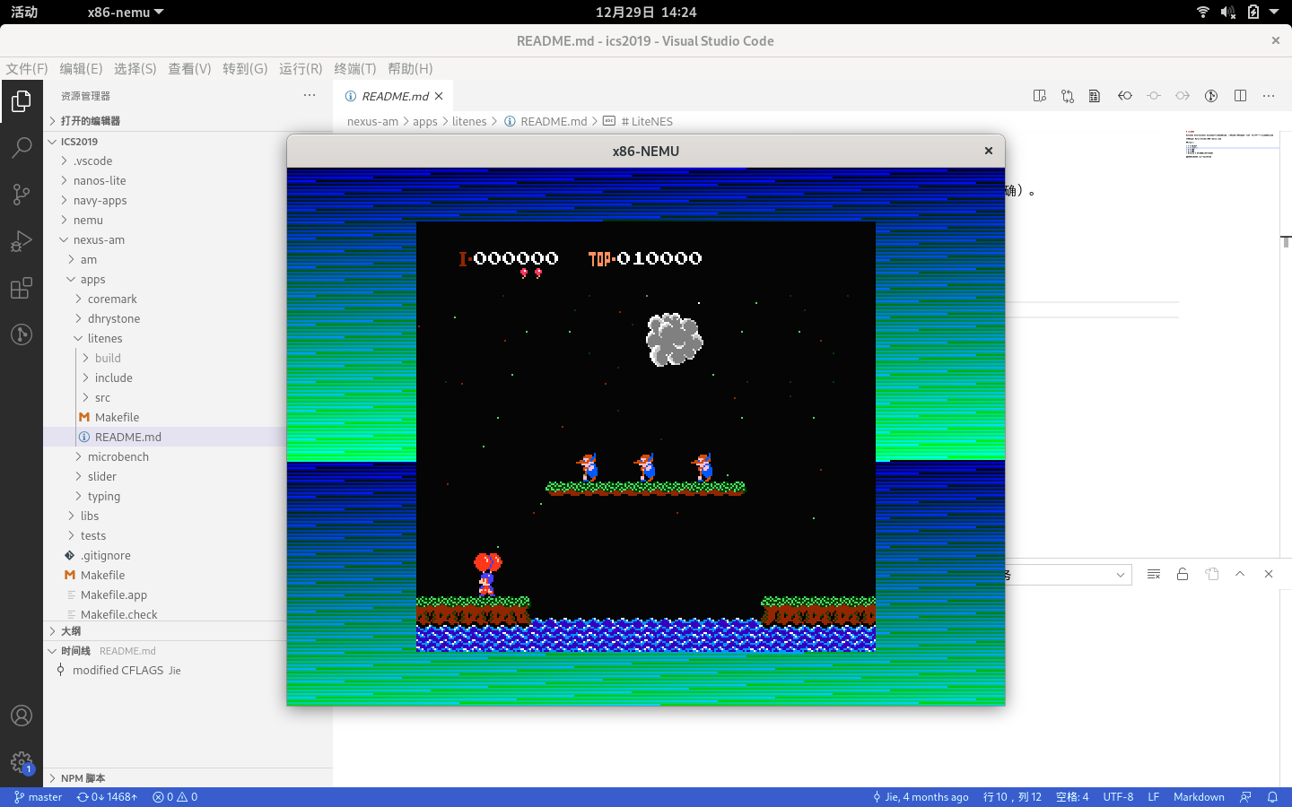

图 4‑6 litenes测试

## 问题解答

最后我们对文档中的必答题进行解答。

1. nemu中一条指令的执行流程在4.1节中已经给出了详细的描述，图 4‑1也给出了相应的流程图，此处不再赘述。

2. 经过尝试，我发现去掉static或inline修饰符都不会导致报错。

3. make命令如何组织文件完成编译过程。在makefile中，首先我们根据输入设置了指令集ISA，根据该变量，我们设置头文件搜索路径，包括目录nemu/include和nemu/src/isa/x86/include，在gcc的编译选项中设置上述两个头文件路径。接下来，我们使用find等命令找到所有需要编译的源文件，首先找到nemu/src下除isa目录外其余所有位置的.c文件，然后找到nemu/src/isa/x86目录下的全部.c文件，这两部分加在一起即为待编译的源文件列表。最后，根据makefile中设置的编译器、编译选项等完成编译链接过程即可。

# PA3 穿越时空的旅程: 批处理系统

## 上下文管理

这里我们通过描述一次自陷操作经过的全过程，对上下文管理的相关内容进行说明。首先，这里的自陷操作在x86中指的是执行int指令。以_yield函数中执行的int 0x81指令为例，其在框架代码中经历的代码流程如下。

1. 文件nexus-am/am/src/x86/nemu/cte.c中，_yield函数中执行指令int 0x81。

2. 文件nemu/src/isa/x86/exec/system.c中，exec_int函数为nemu对int指令的执行函数，其中调用了raise_intr函数，参数为int中断编号(此处为0x81)以及当前的PC值。

3. 文件nemu/src/isa/x86/intr.c中，raise_intr函数中读取中断描述符表idt，根据传入的中断编号得到中断处理程序的入口地址(中断描述符表的初始化在_cte_init函数中完成)。根据要求，我们依次对寄存器eflags和cs进行压栈，对传入的PC值，即中断返回地址进行压栈，最后将程序转移到中断处理程序入口地址处继续执行。当中断编号为0x81时，在文件nexus-am/am/src/x86/nemu/cte.c中的_cte_init函数中我们可以看到中断处理程序为__am_vectrap函数，因此raise_intr最终的效果是将虚拟机内部运行的程序转移到了其中断服务程序处继续执行。经过上述2和3的操作，nemu完成了int指令的执行。

4. 文件nexus-am/am/src/x86/nemu/trap.S中，__am_vectrap函数包含如下操作，将整数0x81入栈，跳转到__am_asm_trap继续执行。该位置与__am_vectrap在同一文件中，其进行一系列压栈操作后，转移到函数__am_irq_handle处执行。

5. 文件nexus-am/am/src/x86/nemu/cte.c中，函数__am_irq_handle根据栈(上下文)中保存的中断号对事件进行打包，调用user_handler对事件进行处理。其中user_handler在_cte_init中进行了初始化，为do_event函数。

6. 文件nanos-lite/src/irq.c中，do_event函数对传入的时间进行解析，做出相应的操作，对于yield操作，我们直接输出一段文本，表示程序运行至此即可。我们现在仅有一个上下文，因此不做上下文切换，此处直接返回NULL给__am_irq_handle。

7. 接下来就是沿着上述调用链逐级返回的操作。__am_irq_handle得到do_event返回的NULL后，不做上下文切换，直接将传入的上下文返回给调用者__am_asm_trap，经过适当的出栈操作后，使用iret指令进行中断返回，回复现场，回到中断前程序的执行位置。至此，一次自陷操作全部完成。

在了解自陷操作的流程后，我们实际上就可以很轻易的将框架代码中缺少的部分加以补充实现。

## 用户程序、系统调用、文件系统

对于这一部分，我们首先来介绍系统调用。系统调用本质上与我们在5.1节中描述的yield自陷操作相同，就是一次中断的过程，只不过前面yield导致的中断我们几乎没有做任何事，而系统调用产生的中断就是要完成一些特定的工作。

系统调用发生的流程与yield类似，经过层层打包和转发，系统调用中断最终的处理程序落实到do_syscall函数中。我们在该函数中对系统调用号进行识别，然后做出相应的操作即可完成对系统调用的实现。

接下来我们来讨论文件系统。在linux中，我们采用了“一切皆文件”的思想，那么在课设中这个简易操作系统上，我们也做类似的设计，将串口、显示器等IO设备都抽象成文件形式，在操作系统层面统一使用文件方式进行访问。这种抽象实际上是对各种设备的一种封装，在文件nanos-lite/src/fs.c中，我们在数组file_table中为每种不同的文件指定对应的读写函数，这样，当我们调用文件系统中的读写操作时，最终将落实到这种特定设备文件的读写函数上，从而达成封装的目的。

当然，文件系统最终也是通过系统调用的方式加以实现，我们向系统中添加相应的系统调用，同时删除原有的设备相关的系统调用，即可完成这个简单的文件系统。

最后我们在文件系统的基础上加载用户程序。程序加载的关键就在于对其elf信息的解析。从程序加载的角度，我们需要关注的是程序文件的程序头(Program Header)。首先，我们读取文件的elf头，其位于文件开始的位置，从elf头中，我们可以知道该文件的程序头的位置及数量等信息。逐个读取其所有的程序头，若某个程序头带有需要加载的标识，我们就从中读出其对应的数据在文件中的位置以及其需要加载的内存的位置，完成程序的加载。遍历整个程序头表，将需要加载的数据拷贝到指定的内存区域，也就完成了程序的加载。最后，在文件的elf头中包含有该程序的入口地址，读出该数据，将其返回给操作系统，下一步操作系统将从该位置开始执行，这样程序便能够执行起来。

## 运行结果

这一部分中其实存在不少的测试程序，但总的来说，其目的在于验证各个部件的正确性，而最终的大程序“仙剑奇侠传”可以覆盖全面的这些测试点，因此这里我们仅展示“仙剑奇侠传”的运行结果。如图 5‑1所示，该程序可以正常启动并播放开场动画，如图 5‑2所示，游戏可以正常运行并播放对话。由此我们可以得知，PA3的内容基本完成。

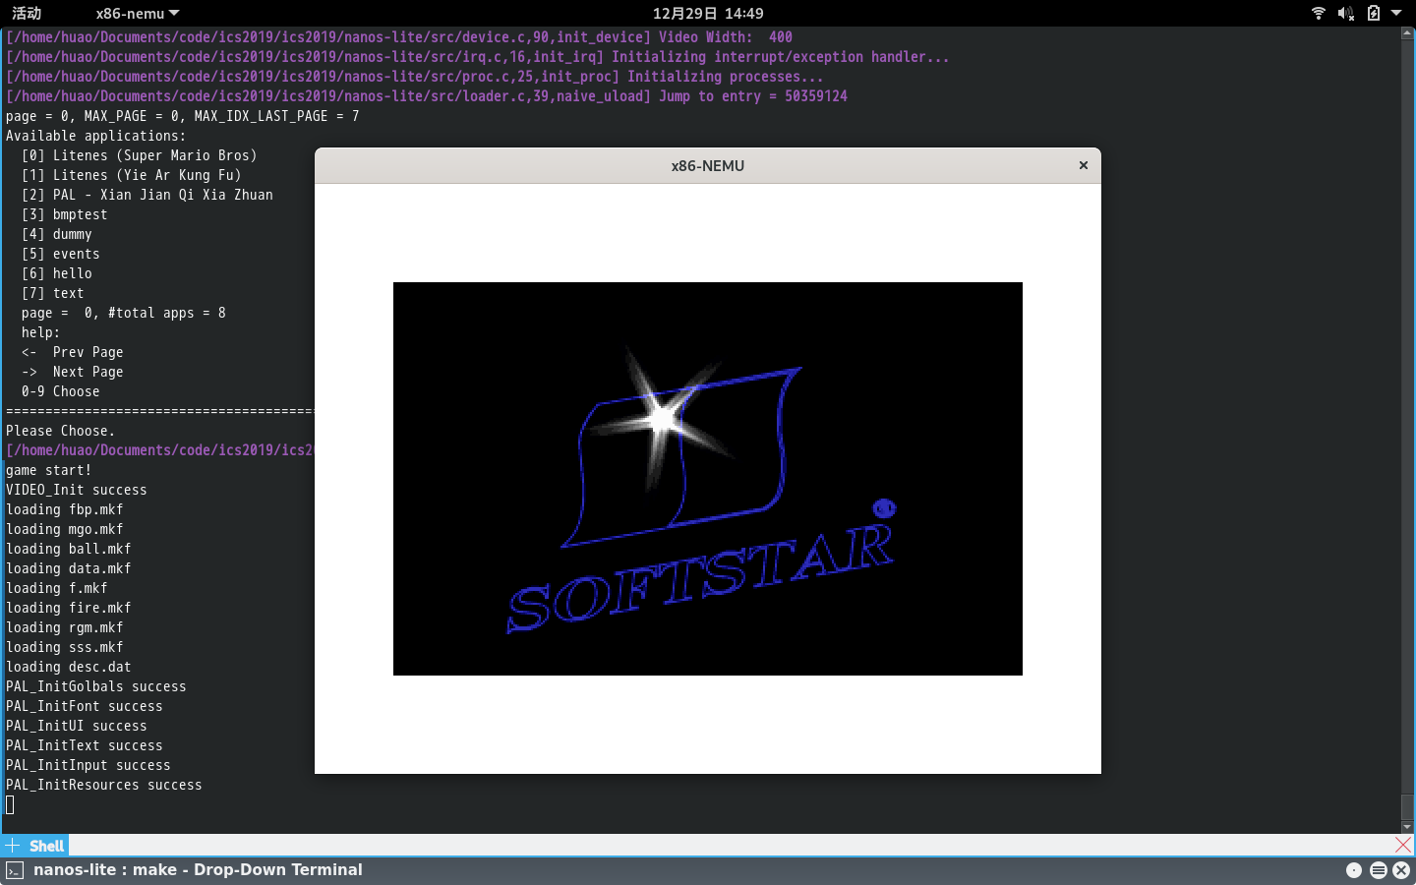

图 5‑1 仙剑奇侠传开场动画

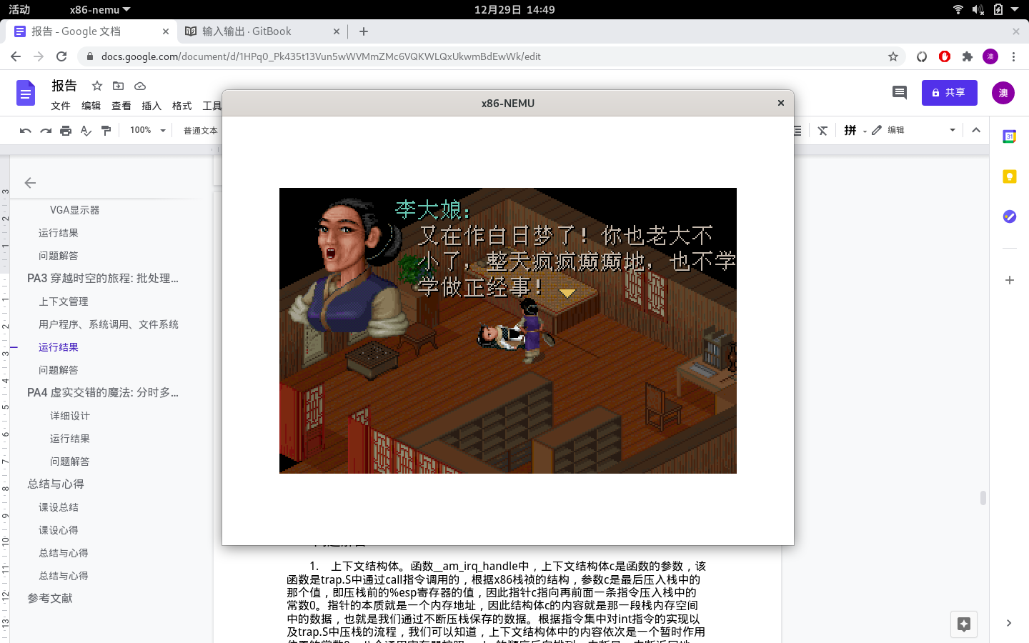

图 5‑2 仙剑奇侠传游戏对话

## 问题解答

1. 上下文结构体。函数__am_irq_handle中，上下文结构体c是函数的参数，该函数是trap.S中通过call指令调用的，根据x86栈祯的结构，参数c是最后压入栈中的那个值，即压栈前的%esp寄存器的值，因此指针c指向再前面一条指令压入栈中的常数0。指针的本质就是一个内存地址，因此结构体c的内容就是那一段栈内存空间中的数据，也就是我们通过不断压栈保存的数据。根据指令集中对int指令的实现以及trap.S中压栈的流程，我们可以知道，上下文结构体中的内容依次是一个暂时作用位置的常数0、八个通用寄存器按照pusha的顺序反向排列、中断号、中断返回地址、cs寄存器以及eflags寄存器的值。

2. 自陷操作的全过程。该过程在5.1节中已经给出了详细的描述，包括整个函数调用链，并给出了每个函数所在的文件。

3. hello程序运行的全过程。在课设中实现的系统中也好、在真机上的linux上也好，其流程大致类似，因此下面我们不特别强调nemu中的虚拟设备。

编译完成后，hello程序在磁盘上。当用户运行该程序时，首先操作系统有一个程序加载器，它将hello程序从磁盘读出，根据其elf头信息加载到指定的内存空间，加载完成后，操作系统从其elf信息中获取到程序入口地址，通过上下文切换从该入口地址处继续执行。至此，hello程序便获取到CPU的控制权开始执行指令。

至于字符串在终端的显示，首先程序调用printf等库函数，这些函数调用相应的系统调用，系统调用通过调用外设的驱动程序最终将内容在外设中表现出来。

# PA4 虚实交错的魔法: 分时多任务

## 多道程序

在前面的实验中，我们将程序加载到特定的内存地址，倘若要加载多个应用程序，那么所有的程序将共用一个内存空间，这样，一方面程序的加载、程序能够访问的内存空间控制都较为复杂，且会存在很大的安全隐患。因此，我们通过虚拟内存的方式来实现多道程序，每个程序都有其独立的内存空间，通过内存分页机制来访问内存，这样，每个程序只能看到其自己的内存空间，既解决了程序加载的麻烦，也对不同程序进行了隔离。

首先，我们需要实现内存分页机制。这里我们主要需要完成两部分内容，一是将虚地址映射到实地址，一是对虚地址的访问。虚实地址映射本质上就是页表，因此对于前者，我们要做的工作就是根据两个地址填写页表，后者则是读取页表将虚地址转换为实地址，从而进行访存。

关于虚拟内存，我们在操作系统课程中已经有了详细的讲解，下面我们以将虚地址转换为实地址的过程为例，对实验中使用的二级页表的分页机制进行描述。

虚地址vaddr是一个32位地址，我们将其高10位命名为dir、低12位命名为offset、余下10位命名为page。那么获取其对应的实地址的方法如下。首先寄存器CR3中保存了当前程序的页目录的基地址，找到其中的第dir项，其内容为一个页表的基地址，找到该页表的第page项，其内容为一个内存页的基地址，将该基地址与offset组合在一起，即为虚地址vaddr对应的实地址。当然，页目录/页表中的内容还包括一些控制位，上面没有详细说明，但不影响page walk的大致流程。

在nemu中添加必须的寄存器，增加相应的指令，完成mmu的功能即访问虚地址，在am中完成虚实地址映射功能，在nanos-lite中实现内存页分配功能，这样我们就基本实现了内存分页机制。

实现分页机制后，我们需要对PA3中实现的程序加载功能进行修改。首先，在加载程序前后，我们需要为其创建地址空间、上下文等内容，另外，现在程序需要加载到对应的虚地址的位置，另外我们需要以页为单位进行加载，加载前需要申请相应的内存空间并将其与虚地址进行映射。

至此，我们就可以在支持分页机制的操作系统上运行程序了。

## 分时多任务

最后我们来实现进程调度相关的内容。最简单的调度方式莫过于当一个程序不再使用CPU时就将CPU使用权交给另一个程序，另一个程序继续运行，此处，不再使用CPU包括两种情况，一种是暂时不再使用，例如进行IO操作等，另一种是程序结束。这样，我们可以前面已经实现的yield操作来进行实现。在yield产生的中断中进行进程调度完成上下文切换，待中断返回后将从新的程序处开始运行。我们在IO操作前调用yield函数，即可实现这种简单的调度方式。

当然，上述调度方式并不是很好，倘若一个程序需要进行长时间的计算而不与外设交互，那么它将长时间占据CPU，其他程序只能陷入长时间的等待。下面我们实现一种基于时间片轮转的进程调度。首先，我们在nemu中实现一个每间隔固定时间就触发一次的时钟中断，在每条指令执行完成后，检查是否存在时钟中断，若存在，则清除中断信号并进行进程调度。这样，系统中运行的所有进程就可以轮流使用CPU。

最后，我们赋予三个按键F1/F2/F3一些特殊的功能，让三个用户程序同时运行，使用这三个按键就当前屏幕显示的程序进行切换。其运行方式及效果我们在6.3节中进行详细的描述。

## 运行结果

在nanos-lite目录下，执行make ARCH=x86-nemu run命令启动机器及操作系统。由于此处需要展示的功能是在按键过程中不断出现的变化，因此不便通过截图展示，因此此处我们仅通过文字对其进行描述。

程序启动以后，我们会看到一个程序菜单，此时我们按下按键3，启动仙剑奇侠传，可以看到游戏的启动动画，此时我们按下按键F2，可以看到显示器显示内容变为程序菜单，我们再次按下按键3，可以看到游戏新的游戏启动画面，经过一段时间后，我们按下按键F1，可以看到显示器画面切换回上次按下F2之前的状态，通过F1/F2可以在两个画面中间不断切换。类似的，我们可以用上F3，运行第三个应用程序。

## 问题解答

分时多任务的具体流程。以时间片轮转的调度方式为例，假设当前正在前台运行的程序是仙剑奇侠传，我们不妨称其为pal，则等待运行的进程为hello。pal不断执行指令，直到某条指令执行完成后，nemu检测到一个时钟中断，并通过一系列操作进入中断服务程序开始运行，此次中断服务程序中，我们调用yield函数触发另一个中断，在此中断中，调用schedule函数进行进程调度，根据调度策略，其将返回hello进程的上下文，待到中断结束，iret指令执行时，上下文被替换成hello进程，机器从hello进程上次停下的位置继续执行。时钟中断每间隔一段时间将到来一次，因此上述操作每间隔一段时间将发生一次，进行进程切换。

# 总结与心得

## 课设总结

本次课程设计中，我们完成了如下工作。

1. 实现了一个简单调试器，可以执行单步/多步运行、断点、表达式求值等功能。

2. 完成了x86虚拟机nemu的指令实现，并为其添加了IO、中断、虚存等支持。

3. 完成了简易操作系统nanos-lite，支持简单的进程管理、内存管理、文件系统等功能。

## 课设心得

本次课程设计的过程可谓是一波三折，最初为了方便使用了虚拟机，后来由于性能以及虚拟机共享文件的权限等问题改用真机双系统进行实验，其间遇到了一些匪夷所思的环境问题，又由于课设截止时间较晚，虽然很早便开始了课设的内容，但是中途做做停停，因此前后花费了很长的时间，而报告的编写则拖到了更晚的时候。不过，值得欣慰的是，最终我们实现了PA的大部分功能，能够在虚拟机nemu上运行起支持分时多任务的简易操作系统，并在其上同时运行多个类似于仙剑奇侠传这种大规模的应用程序。

这次PA串联了我们在大学前三年里学习的很多内容，从PA1中基本的程序设计和算法，到PA2中涉及到的汇编语言、组成原理等，再到PA3和PA4中的操作系统。通过完成PA的内容，我回顾了很多以前学习过的知识，对其中的一些内容也有了不少新的认识，但我认为这门课程还是存在很多需要改进的地方。

首先是关于实验内容，在PA3和PA4中，除了中断和mmu与硬件nemu相关外，其余的部分均为操作系统的内容，但是由于此实验原本是设计给尚未学习过操作系统课程的大二同学做的，因此其中模糊、简化了很多概念，这导致这部分内容对我们大四的同学而言有些鸡肋，食之无味弃之可惜。我曾在操作系统课程设计期间自行完成过MIT 6.828操作系统实验的内容，在有其基础的情况下进行PA3/PA4的实验内容，我觉得内容确实较为简单，而其中故意对操作系统中的概念进行的模糊和简化，例如固定数量的进程、没有目录且文件数目固定的文件系统等，给人一种非常别扭的感觉。我知道我们的操作系统课程设计较为简单，主要还是对Linux的熟悉和使用，但是倘若对操作系统课设进行一定的改革，实现一个类似于JOS的简易操作系统，然后在本课程中设计虚拟机并与之相结合，或许能有更好的学习效果。

另外，对于实验文档，从课程群的讨论可以看出，很多同学对其颇有微词。我觉得南京大学提供的这份PA的文档有些地方确实有些主次不分，对于有些实验中的重点难点，其故意一笔带过，美其名曰让我们自行思考，却经常花费大量篇幅提一些无关紧要的内容。以x86版本的PA2为例，这部分实验的主要内容就是对指令集的实现，x86作为变长指令、寻址方式众多的一种复杂指令集，其译码过程可谓相当复杂。在实验框架代码中提供了很多的已经实现好的函数可供调用，然后对于这些函数，实验文档却几乎只字不提其作用，代码中虽有注释，却也是含糊不清，其各种缩写若不加解释让人不知所云。我觉得，我们可以在南京大学的PA文档外，另外编写一份简单的补充文档，对实验中的重难点进行一定的讲解，这对我们理解和完成实验内容都会有很好的帮助。

最后，我希望这门课程设计可以增加一些自动测试和评分的系统，就像组成原理实验与课设中使用的educoder自动测试那样。对于PA1的内容，主要是程序设计和算法的内容，使用大量的样例进行测试即可；对于PA2的内容，由于指令执行的结果具有确定性，因此比较每条指令执行后的处理器状态就可以验证对错。这两部分，虽然我们在实验中也实现了qemu-diff这样的功能，但是倘若老师能够提供一套评测系统，我们在实验中也可以更加准确的对实现结果正确与否进行认定。至于PA3和PA4这些与操作系统相关的内容，参考课程6.828的设计，同样可以提供一套测试评分功能。我认为，对于PA这种以功能复现为目的的实验，自动测评对我们的实验可以起到很大的帮助，它能够让我们准确的判断和掌握实验进度，不至于到了实验后期才发现前面的bug，导致大量的更改。

# 参考文献

1. DAVID A.PATTERSON(美).计算机组成与设计硬件/软件接口(原书第4版).北京：机械工业出版社.
2. David Money Harris(美).数字设计和计算机体系结构（第二版）. 机械工业出版社
3. 秦磊华，吴非，莫正坤.计算机组成原理. 北京：清华大学出版社，2011年.
4. 谭志虎，秦磊华，胡迪青.计算机组成原理实践教程.北京：清华大学出版社，2018.
5. 袁春风编著. 计算机组成与系统结构. 北京：清华大学出版社，2011年.
6. 张晨曦，王志英. 计算机系统结构. 高等教育出版社，2008年.